**Mysterieopdracht Lof der Zotheid**

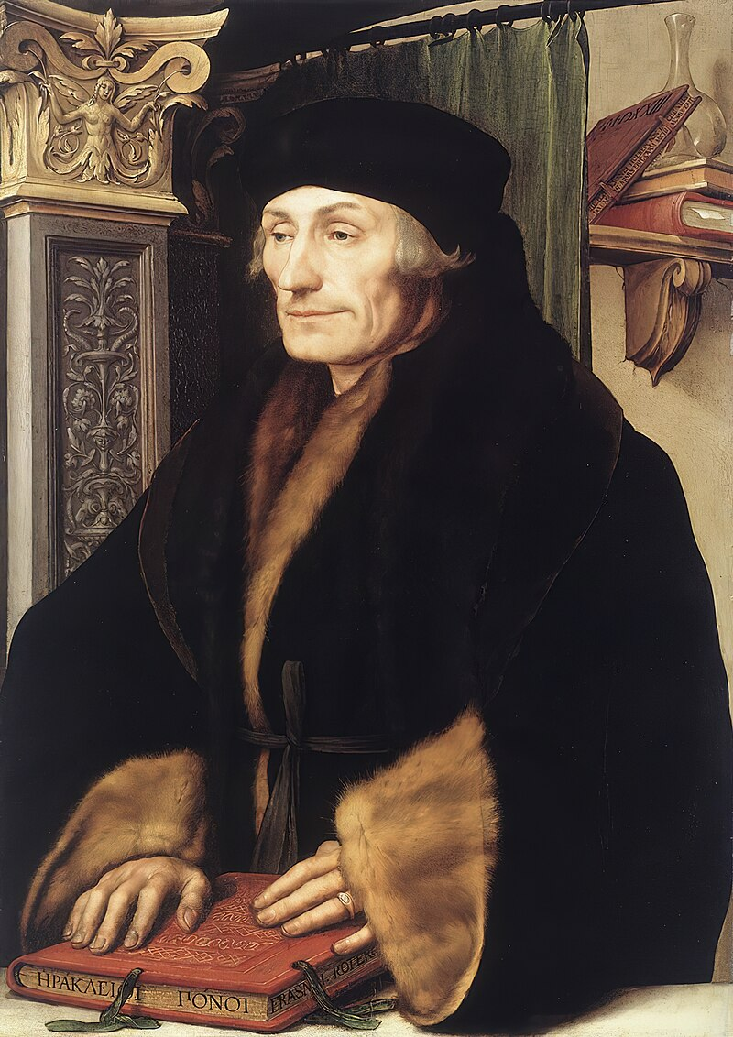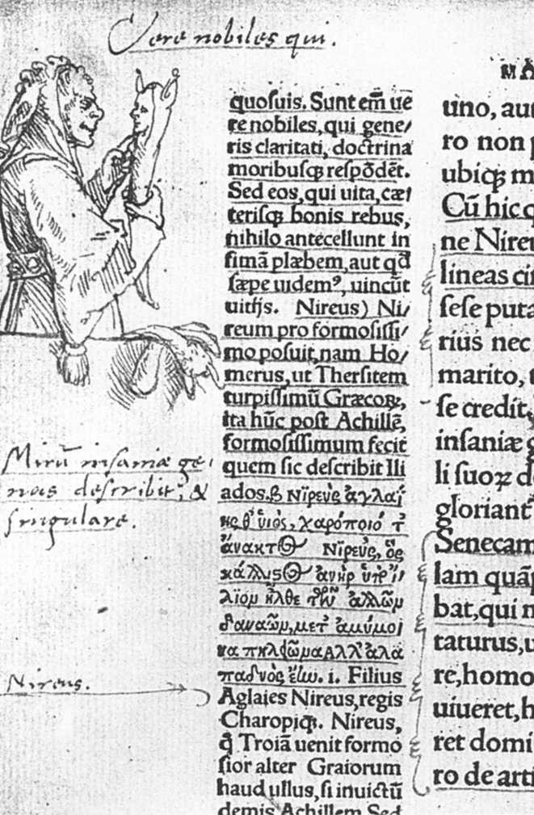

Inhoudsopgave

De opdracht 2

Ronde 1 2

Ronde 2 3

Ronde 3 4

Bronnenblad 6

# De opdracht

In de zestiende eeuw schreef de humanist en filosoof Desiderius Erasmus (1466-1536) een bijzonder boek. Dit boek heet Lof der Zotheid en het was in de Vroegmoderne Tijd een boek dat kritiek uitte op de Europese samenleving. Het boek maakte veel los en het was erg populair en is tot heden nog een invloedrijk boek. In deze opdracht ga je de kritiek van Erasmus onderzoeken op de samenleving van de zestiende eeuw. Deze samenleving was destijds gebaseerd op de Middeleeuwse standenmaatschappij (er waren drie standen). De opdracht bestaat uit drie rondes. In ronde 1 moeten jullie de standen uitschrijven. In ronde 2 ordenen jullie de bronnen die je per deelvraag gaat gebruiken en in ronde 3 worden zowel de deelvragen als de hoofdvraag beantwoord.

**Hoofdvraag**: *Welke kritiek heeft Erasmus in zijn Lof der Zotheid op de 16e-eeuwse samenleving?*

**Deelvraag 1**: *Welke kritiek heeft Erasmus op de 1e stand?*

**Deelvraag 2**: *Welke kritiek heeft Erasmus op de 2e stand?*

**Deelvraag 3**: *Welke kritiek heeft Erasmus op de bovenlaag van de 3e stand?*

# Ronde 1

Benoem bij elke stand de verzamelnaam/ maak er een omschrijving van. Geef vervolgens bij elke stand drie voorbeelden van beroepen/ mensen

1e stand

Zij zijn de .................................................................................................................................................

Voorbeelden…………………………………………………………………………………………………………………………………………

2e stand

Zij zijn de .................................................................................................................................................

Voorbeelden…………………………………………………………………………………………………………………………………………

3e stand

Zij zijn de ......................................................... en ...............................................................................

Voorbeelden…………………………………………………………………………………………………………………………………………

# Ronde 2

Allereerst moet ieder van jullie de antwoorden van ronde 1 lezen en bekijken. Daarna gaan jullie bepalen welke bronnen jullie denken nodig te hebben om de vragen te beantwoorden. Het kan zijn dat jullie een bron voor meerdere vragen nodig hebben. Maar probeer nu eerst een indeling te maken.

Deelvragen:

*Welke kritiek heeft Erasmus op de 1e stand?*

Bij deze deelvraag verwachten wij de volgende bronnen te gaan gebruiken: …………………………………………………………………………………………………………………………………………………………… …………………………………………………………………………………………………………………………………………………………… …………………………………………………………………………………………………………………………………………………………… …………………………………………………………………………………………………………………………………………………………… *Welke kritiek heeft Erasmus op de 2e stand?*

Bij deze deelvraag verwachten wij de volgende bronnen te gaan gebruiken: …………………………………………………………………………………………………………………………………………………………… …………………………………………………………………………………………………………………………………………………………… …………………………………………………………………………………………………………………………………………………………… …………………………………………………………………………………………………………………………………………………………… *Welke kritiek heeft Erasmus op de bovenlaag van de 3 e stand?*

Bij deze deelvraag verwachten wij de volgende bronnen te gaan gebruiken: …………………………………………………………………………………………………………………………………………………………… …………………………………………………………………………………………………………………………………………………………… …………………………………………………………………………………………………………………………………………………………… ……………………………………………………………………………………………………………………………………………………………

# Ronde 3

Nu gaan jullie met elkaar overleggen en samen antwoord geven op de deelvragen en daarna op de hoofdvraag. Bij alle vragen geven jullie aan welke bronnen jullie hebben gebruikt.

**Deelvragen:**

*Welke kritiek heeft Erasmus op de 1e stand?*

Ons antwoord op deze deelvraag is: …………………………………………………………………………………………………………………………………………………………… …………………………………………………………………………………………………………………………………………………………… …………………………………………………………………………………………………………………………………………………………… …………………………………………………………………………………………………………………………………………………………… En daarvoor hebben wij de volgende kaartjes gebruikt: …………………………………………………………………………………………………………………………………………………………… …………………………………………………………………………………………………………………………………………………………… *Welke kritiek heeft Erasmus op de 2e stand?*

Ons antwoord op deze deelvraag is: …………………………………………………………………………………………………………………………………………………………… …………………………………………………………………………………………………………………………………………………………… …………………………………………………………………………………………………………………………………………………………… …………………………………………………………………………………………………………………………………………………………… En daarvoor hebben wij de volgende kaartjes gebruikt: …………………………………………………………………………………………………………………………………………………………… ……………………………………………………………………………………………………………………………………………………………

*Welke kritiek heeft Erasmus op de bovenlaag van de 3e stand?*

Ons antwoord op deze deelvraag is: …………………………………………………………………………………………………………………………………………………………… …………………………………………………………………………………………………………………………………………………………… …………………………………………………………………………………………………………………………………………………………… …………………………………………………………………………………………………………………………………………………………… En daarvoor hebben wij de volgende kaartjes gebruikt: …………………………………………………………………………………………………………………………………………………………… ……………………………………………………………………………………………………………………………………………………………

**Hoofdvraag:**

*Welke kritiek heeft Erasmus op de 16e-eeuwse samenleving?* …………………………………………………………………………………………………………………………………………………………… …………………………………………………………………………………………………………………………………………………………… …………………………………………………………………………………………………………………………………………………………… …………………………………………………………………………………………………………………………………………………………… …………………………………………………………………………………………………………………………………………………………… …………………………………………………………………………………………………………………………………………………………… …………………………………………………………………………………………………………………………………………………………… …………………………………………………………………………………………………………………………………………………………… …………………………………………………………………………………………………………………………………………………………… …………………………………………………………………………………………………………………………………………………………… En daarvoor hebben wij de volgende kaartjes gebruikt: …………………………………………………………………………………………………………………………………………………………… ……………………………………………………………………………………………………………………………………………………………

# Bronnenblad

**Bron 1**

*En als de pausen, die de plaatsbekleder van Christus zij, eens probeereden zijn levenswijze te imiteren, dus zijn armoede, werken, wijsheid, kruisdraging en levensverachting. Al die schatten, dat eerbetoon, die macht en zegepralen, zo’n hoop ambten, dispensaties, belastingen, aflaten, al die paarden, al die muilezels, dienaars, alle genot! U merkt wat een handel, wat een opbrengst, wat een oceaan aan voordeel.*

**Bron**: Erasmus, *Lof der Zotheid*, p. 86

**Bron 2**

*Maar het oor van de vorsten verafschuwt de waarheid, zal men zeggen. Daarnaast gaan ze wijzen uit de weg precies, omdat ze bang zijn dat er eentje te vrij wordt en iets durft te zeggen dat meer waar dan aangenaam is. Inderdaad, vorsten verfoeien de waarheid, maar toch pakt dat voor mijn gekken (narren) heel goed uit, want hun waarheden en openlijke beledigen worden met plezier aangehoord.*

**Bron**: Erasmus, Lof der Zotheid, pp. 47

**Bron 3**

*Maar ik zou zelf wel oliedom zijn en volkomen terecht door een luid schaterende Democritus (filosoof uit de Oudheid) uitgelachen mogen worden als ik alle vormen van dwaasheid en waanzin van het volk bleef opsommen. Ik zal me dus richten op degenen die bij mensen in een geur van wijsheid staan. Onder hen nemen de schoolmeesters de eerste plaats in: dit zou zonder meer het meest rampzalige, meest ellendige, meest door de goden gehate soort mensen zijn. Ze genieten zo van zichzelf op het moment dat ze hun angstigste klas met dreigende blik en stem laten sidderen, dat ze de arme kinderen met de plak (korte stok), het rietje en de zweep ervan langs geven en dat ze met absolute tekeergaan, naar het voorbeeld van die ezel in Cumae (verwijzing naar een Griekse mythe).*

**Bron**: Erasmus, Lof der Zotheid, pp. 64-65

**Bron 4**

*En die kardinalen net zo: als zij zich realiseren dat ze de opvolgers van de apostelen zijn en dat van hen hetzelfde verwacht wordt als wat die verricht hebben, en dat ze geen meesters zijn maar bedieners van geestelijke gaven, waarover ze binnenkort in detail volledige rekenschap moeten afleggen. Trouwens, waarvoor hebben die plaatsbekleders van de apostelen überhaupt bezit nodig? Als zij zich dat alles zouden realiseren, herhaal ik, zouden ze hun eigen positie niet eens ambiëren en graag weggeven, of minstens het leven van inspanning en zorg leiden dat vroeger de apostelen leidden.*

**Bron**: Erasmus, *Lof der Zotheid*, p. 85

**Bron 5**

*Minder bij mij in het krijt staan de dichters, omdat ze zoals de uitdrukking luidt, ‘vrijgevochten mensen’ zijn: al hun inspanning is erop gericht dwazen naar de mond te praten, met pure nonsens en belachelijke verhaaltjes. En wonderlijk genoeg garanderen ze zichzelf op grond daarvan zelfs onsterfelijkheid en een goddelijk leven en beloven dat ook aan anderen. Deze beroepsgroep is het best van allen bevriend met Eigenliefde en Vleierij en geen categorie mensen vereert mij zo trouw en toegewijd.*

**Bron**: Erasmus, Lof der Zotheid, p. 66

**Bron 6**

*En wat moet ik zeggen van de mensen die zichzelf heerlijk voor de gek houden met fictieve aflaten voor hun zonden en de tijd in het vagevuur (tussenstation tussen hemel en hel) als het ware afmeten, die eeuwen, jaren, maanden, dagen, uren met grote zekerheid van en welhaast uit boekhoudkundige tabellen toemeten. Zo’n koopman, soldaat of rechter bijvoorbeeld denkt dat hij door één muntje is vergeven voor liegen, bedriegen, dronkenschappen, vechtpartijen, moord en andere zonden.*

**Bron**: Erasmus, Lof der Zotheid, pp. 52-53

**Bron 7**

*Onder de geleerden eisen de juristen de ereplaats op, en niemand is zo zelfingenomen als zij: onophoudelijk bezig met het rotsblok van Sisyphus (Griekse mythe) omhoog te duwen en in één adem duizend wetten aan elkaar te knopen (waar ze op slaan doet er niet toe), bezig glosse (verklaring) op glosse te stapelen, uitspraak op uitspraak, zorgen ze ervoor dat dit het alle moeilijkste beroep lijkt. Want ze denke dat wat veel moeite kost alleen daardoor ook uitmuntend is.*

**Bron**: Erasmus, Lof der Zotheid, p. 68

**Bron 8**

*En wat te zeggen over hovelingen? Kruiperiger, slaafser, zoetsappiger, onderdaniger mensen vind je bijna nergens, maar toch voelen ze zich snel overal boven verheven. Bovendien is hun geluk al volmaakt als ze de vorst Sire mogen noemen, als ze al weten hoe ze hem met drie woorden moeten groeten, als ze zijn officiële titels, telkens opnieuw kunnen laten horen: Doorluchtigheid, Hoogheid, Heerlijkheid en als ze, alle schaamte voorbij, heerlijk kunnen kwispelen. Want dat zijn vaardigheden die de ware edelman en hoveling sieren.*

**Bron**: Erasmus, Lof der Zotheid, pp. 83-84

**Bron 9**

*Zij die zich gelukzaligen voelen en horen tot die religieuzen of kloosterbroeders. Dit ten onrechte, omdat zij zich van verre van religie houden. Ten eerste beschouwen zij het toppunt van vroomheid om zó weinig mogelijk literatuur te lezen. Ten tweede denken ze dat ze met de psalmen de oren van de heiligen strelen, waarvan ze wel het aantal kennen maar de inhoud niet snappen en deze balkend als ezels door de kerk te laten galmen.*

**Bron**: Erasmus, *Lof der Zotheid*, p. 76

**Bron 10**

*Dus al zo iemand bedenkt wat een stralende sneeuwwitte albe (witte mantel) betekent, namelijk een leven dat vrij is van alle smetten. Bovendien is de mijter met zijn punten bovenaan het symbool van volmaakte kennis van het Oude en het Nieuwe Testament en is de witte handschoen het middel om de heilige sacramenten toe te dienen. Ook is de staf hem toevertrouwd om daarmee zijn kudde te leiden en zal hij de waarden van het Heilige Kruis moeten uitdragen. Echter weiden zij zichzelf en nemen ze het ervan. Sterker nog, ze schuiven de zorg van hun Christelijke kudde naar hun zogenaamde broeders en vicarissen (plaatsvervanger van een bisschop).*

**Bron**: Erasmus, *Lof der Zotheid*, pp. 84-85

**Bron 11**

*Maar die brave borsten zeggen volledig aan hun verplichtingen hebben voldaan als ze zo goed zo kwaad als het gaat hun rozenkransen hebben af gedaan. Mij zou het echt zeer verbazen als enige god die hoort of begrijpt, want zelf kunnen ze het meestal niet verstaan, of als ze wél hard schreeuwen, begrijpen. Maar één ding hebben priesters met leken (gewone mensen) gemeen: ze hebben en open oog voor het binnenhalen van hun winst, en op dit punt kent iedereen de regels precies.*

**Bron**: Erasmus, *Lof der Zotheid*, pp. 88-89

**Bron 12**

*Eén pot nat zijn mensen die met hun boeken onsterfelijkheid en roem najagen. Vooral schrijvers die pure onzin op het papier smijten. Het is echt de moeite waard te zie hoe zelfingenomen ze zijn als ze door het publiek worden geprezen, als ze worden aangewezen: dat is die bekende dinges, als ze in de boekwinkels, als ze met naam en toenaam op alle titelpagina’s staan, vooral als het exotische namen zijn die klinken als abracadabra. Maar het aller grappigste is als ze elkaar in brieven, gedichtjes en lofredes om de beurt ophemelen, smakelijke dwazen die smakeloze dwazen prijzen.*

**Bron**: Erasmus, Lof der Zotheid, pp. 67-68

**Bron 13**

*Dan heb ik even zin om eventjes over koningen te hebben, die mij trouwhartig en edelmoedig (zoals het edelen betaamt) vereren. Ze hebben als taak om rechtschapen te zijn en zich in te zetten voor de publieke zaak. Echter laten ze die zorgen over aan de goden en leggen ze zichzelf in de watten. Sterker nog, ze vinden dat ze taken van een vorst volledig en naar behoren vervullen als ze voortdurend op jacht zijn, pittige hitten (pony’s) op stal hebben, naar eigen inzicht bestuur baantjes en hoge ambten verkopen, als ze dagelijks nieuwe belastingen uitdenken om het bezit van hun burgers op te vegen en in hun eigen zak te stoppen.*

**Bron**: Erasmus, Lof der Zotheid, pp. 82-83

**Bron 14**

*Vlak daarna komen de filosofen hun eerbiedwaardige baarden en mantels, die verkondigen dat alleen zij wijs zijn en dat de rest van de mensheid uit dolende schimmen bestaat. Maar wat zijn ze heerlijk gestoord als ze hun ontelbare werelden construeren, wanneer ze de zon, de maan, de sterren, de planeten zo’n beetje langs hun duim en met een touwtje meten. Bovendien weten ze niets zeker, dat blijkt alleen al doordat bij elke kwestie opnieuw een onbeslisbare vechtpartij tussen hen uitbreekt. Ze weten absoluut niks en toch beweren ze alles te weten.*

**Bron**: Erasmus, Lof der Zotheid, p. 69